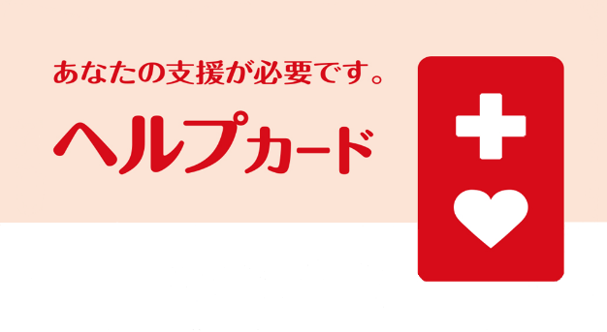  ○○市・町 | ⑤医療に関すること  かかりつけの病院  電話  血液型 Ｒｈ ＋・－ 型  飲んでいる薬  アレルギー等
①私のこと  ふりがな  名 前  住 所  生年月日 年 月 日 | ⑥自由記載欄
②緊急連絡先
私との
関係
名前
電話(Fax)
私との
関係
名前
電話(Fax)
③お願いしたいこと

④障害や健康状態等に関すること | あなたの手助けが必要です。  カードを開いてください。  発行 ○○市・町○○部○○○○課  電話 000-000-0000 FAX 000-000-0000

